Université Tunis El Manar
Faculté des Sciences Économiques et de Gestion de Tunis (FSEGT)
— AGL 2025/2026

Rapport de Projet — AGL
YinPulse
Restore. Rebuild. Renew.
Plateforme de Tourisme Médical & Bien-être
Membre | Rôle Scrum | Fonctionnalité | Classe Java
Chaima  Arfaoui A04 | Product Owner + Dev | Authentification & Inscription | Utilisateur.java
Farah Boukhatem A01 | Scrum Master + Dev | Recherche & Filtrage Services | Service.java
Malek Homri A04 | Développeur | Profil Médecin & Équipe | Medecin.java
Eya Sellini  A01 | Développeuse | Avis & Notation | Avis.java
Maram Jebeli A01 | Développeuse | Tableau de Bord Admin | Admin.java

Encadrante : Mme Fatma Karray
Dépôt GitHub : https://github.com/chaimaarfaoui-ui/aglpro
9 classes Java | 7 scénarios complets | 2 Sprints | Avril 2026

Dépôt GitHub : https://github.com/chaimaarfaoui-ui/aglpro | 9 classes Java | 7 scénarios complets | 2 Sprints

1. Fiche Projet
Nom du projet
YinPulse — Plateforme de Tourisme Médical & Bien-être

YinPulse est une plateforme tunisienne qui met en relation des patients internationaux avec des chirurgiens spécialisés en reconstruction post-accident, chirurgie bariatrique et greffe capillaire, tout en proposant des retraites de convalescence (Hammamet, Aïn Draham, Tozeur). Le tout en un seul parcours guidé de 7 étapes :
Your Journey.

Problème résolu & Cible
Membre | Rôle | Fonctionnalité | User Stories
Chaima (PO) | Product Owner + Dev | Authentification & Inscription | US-01, US-02
Farah (SM) | Scrum Master + Dev | Recherche & Filtrage des Services | US-03, US-04
Malek | Développeur | Profil Médecin & Équipe | US-05, US-06
Eya | Développeur | Avis & Notation | US-07, US-08
Maram | Développeur | Tableau de Bord Admin | US-09, US-10
Un patient étranger souhaitant se faire opérer en Tunisie doit jongler entre trouver un chirurgien qualifié, organiser l'hébergement pré/post-op, et planifier sa convalescence — sans aucun accompagnement unifié. YinPulse centralise l'ensemble de ce parcours.
Cible : Patients européens et tunisiens de la diaspora | Chirurgiens spécialisés | Administrateurs de la plateforme.

Acteurs du système
Acteur | Description | Héritage
Visiteur | Consulte les services et profils médecins sans compte | —
Patient | S'inscrit, réserve des consultations, laisse des avis | hérite Visiteur
Médecin | Gère son profil, ses tarifs et ses disponibilités | —
Administrateur | Supervise la plateforme, modère les avis, gère les médecins | hérite Patient
Fonctionnalités principales (1 par membre)
US-04 | Priorité : Must | SP : 5 | Responsable : Farah
En tant que Patient, je veux filtrer les services par catégorie, localisation et budget afin d'affiner ma recherche.
Critères d'acceptation
✓ Si localisation = null → critère ignoré (filtre optionnel)

2. Product Backlog
Le backlog complet contient 10 User Stories avec priorité MoSCoW, critères d'acceptation (minimum 3 par US) et estimation en Story Points (Fibonacci). Chaque membre a rédigé 2 US.
US-01 | Priorité : Must | SP : 3 | Responsable : Chaima
En tant que Visiteur, je veux m'inscrire avec email + mdp afin d'accéder aux services YinPulse.
Critères d'acceptation
✓ Email valide : doit contenir '@' — null check inclus (email == null → [ERREUR])
✓ Mot de passe ≥ 6 caractères — message [ERREUR] si trop court
✓ Message [OK] affiché avec prénom + nom si inscription réussie
✓ Rôle PATIENT affecté automatiquement après inscription réussie
✓ dateInscription enregistrée automatiquement
US-02 | Priorité : Must | SP : 2 | Responsable : Chaima
En tant que Patient, je veux me connecter avec mes identifiants afin d'accéder à mon espace.
Critères d'acceptation
✓ Connexion réussie si email ET mot de passe correspondent exactement
✓ Message [OK] 'Bienvenue Prénom Nom' affiché après connexion réussie
✓ Message [ERREUR] 'Email ou mot de passe incorrect' si identifiants erronés
✓ Attribut estConnecte = true après connexion réussie
✓ Méthode seDeconnecter() remet estConnecte = false
US-03 | Priorité : Must | SP : 3 | Responsable : Farah
En tant que Patient, je veux rechercher un service par mot-clé afin de trouver rapidement ce dont j'ai besoin.
Critères d'acceptation
✓ La recherche est insensible à la casse (toLowerCase() appliqué)
✓ La recherche couvre : nom, catégorie, description ET localisation du service
✓ Retourne true si le mot-clé est trouvé dans au moins un des 4 champs
✓ Retourne false si motCle est null ou vide
✓ Résultats affichés avec nom + prix en DTé
US-08 | Priorité : Must | SP : 2 | Responsable : Eya
En tant qu'Admin, je veux valider ou rejeter un avis en attente afin de modérer la qualité du contenu.
Critères d'acceptation
✓ valider() → valide = true + message [OK] 'Avis #X de Y validé'
✓
Si catégorie = null
→
critère ignoré (filtre optionnel)
✓
Si prixMax <= 0
→
critère ignoré (correction bug : prixMax == 0 insuffisant)
✓
Seuls les services disponible = true sont retournés
✓
Filtrage combiné : tous les critères non-null doivent être satisfaits simultanément
US-05 | Priorité : Must | SP : 2 | Responsable : Malek
En tant que Patient, je veux consulter le profil complet d'un médecin afin de choisir en confiance.
Critères d'acceptation
✓ Affichage : nom, prénom, spécialité, cabinet, gouvernorat
✓ Affichage : tarif en DT, années d'expérience, diplôme
✓ Affichage : note moyenne /5, nombre de consultations, statut actif/inactif
✓ Contact affiché : téléphone + email
✓ Format lisible en console avec indentation cohérente
US-06 | Priorité : Should | SP : 2 | Responsable : Malek
En tant que Médecin, je veux mettre à jour mon tarif et mon adresse afin que mes informations soient exactes.
Critères d'acceptation
✓ Paramètre null ou vide → champ non modifié (mise à jour partielle autorisée)
✓ Nouveau tarif <= 0 → tarif non modifié
✓ Message [OK] 'Profil du Dr. X mis à jour' affiché après modification réussie
✓ Les anciens champs non fournis restent inchangés
✓ Mise à jour appliquée immédiatement sur l'objet en mémoire
US-07 | Priorité : Must | SP : 3 | Responsable : Eya
En tant que Patient, je veux soumettre un avis après consultation afin d'aider les futurs patients.
Critères d'acceptation
✓ Note doit être entre 1 et 5 inclus — [ERREUR] si hors plage
✓ Commentaire ≥ 10 caractères APRÈS trim() — espaces seuls refusés
✓ Statut initial : valide = false (en attente de validation admin)
✓ Message [OK] 'Avis soumis : X/5 - en attente de validation' si réussi
✓ dateAvis enregistrée automatiquement à la soumission
✓
rejeter(motif)
→
valide = false + reponseAdmin = motif
✓
Compteur nombreAvisEnAttente décrémenté après validation ou rejet
✓
Guard : compteur ne descend jamais en dessous de 0
✓
repondre(reponse) permet d'ajouter une réponse admin à l'avis
US-09 | Priorité : Must | SP : 5 | Responsable : Maram
En tant qu'Admin, je veux afficher un tableau de bord avec statistiques clés afin de superviser la plateforme.
Critères d'acceptation
✓ Affichage : nombre d'utilisateurs inscrits, médecins actifs, services disponibles
✓ Affichage : nombre d'avis en attente + revenus du jour en DT
✓ Alerte [ALERTE] affichée si nombreAvisEnAttente > 0
✓ Nom de l'admin + niveau d'accès + date de dernière connexion affichés
✓ Format tableau de bord lisible avec séparateurs visuels
US-10 | Priorité : Must | SP : 3 | Responsable : Maram
En tant qu'Admin, je veux ajouter ou désactiver un médecin afin de gérer le réseau de praticiens.
Critères d'acceptation
✓ ajouterMedecin(medecin) : null check — [ERREUR] si médecin invalide
✓ ajouterMedecin() incrémente nombreMedecins et affiche message [OK]
✓ supprimerMedecin() appelle medecin.desactiver() puis décrémente nombreMedecins
✓ desactiver() positionne actif = false sur l'objet Medecin
✓ Guard : médecin null ignoré silencieusement dans supprimerMedecin()
Vélocité totale Sprint 1 : 30 Story Points (US-01 à US-10).
Sprint 2 : 4 classes complémentaires (Retraite, Hotel, Consultation, Parcours) + logique métier complète + 7 scénarios.

3. Sprint Backlogs
SPRINT 1 — « Les fondations »

Sprint 1 Goal
Concevoir l'architecture Java exécutable du système et livrer les 5 classes principales avec leur logique de base. Chaque membre intègre sa classe via Pull Request. Livrer les maquettes Figma navigables pour validation PO.
Membre | Tâche technique | US | Statut
Chaima | Créer Utilisateur.java — sInscrire(), seConnecter(), validation email/mdp | US-01, 02 | ■ Done
Farah | Créer Service.java — correspondARecherche(), filtrerCombine() | US-03, 04 | ■ Done
Malek | Créer Medecin.java — afficherProfil(), mettreAJourNote() | US-05, 06 | ■ Done
Eya | Créer Avis.java — soumettre() avec trim(), valider(), rejeter() | US-07, 08 | ■ Done
Maram | Créer Admin.java extends Utilisateur — tableau de bord, gestion médecins | US-09, 10 | ■ Done
Tous | Créer Consultation.java (classe commune partagée) | — | ■ Done
Chaima | Configurer dépôt GitHub, créer 5 branches, ouvrir 5 PRs | — | ■ Done
Tous | Maquettes Figma — 2 écrans par membre (10 écrans total) | — | ■ Done

Tableau Kanban — Sprint 1
■ À faire | ■ En cours | ■ En revue | ■ Terminé
Créer dépôt GitHub  Branches features Maquettes Figma | Utilisateur.java  Service.java | Medecin.java  Avis.java  Admin.java | Consultation.java  Main.java V1  Pull Requests x5
■ Captures d'écran Kanban disponibles dans docs/captures/kanban/ du dépôt GitHub.
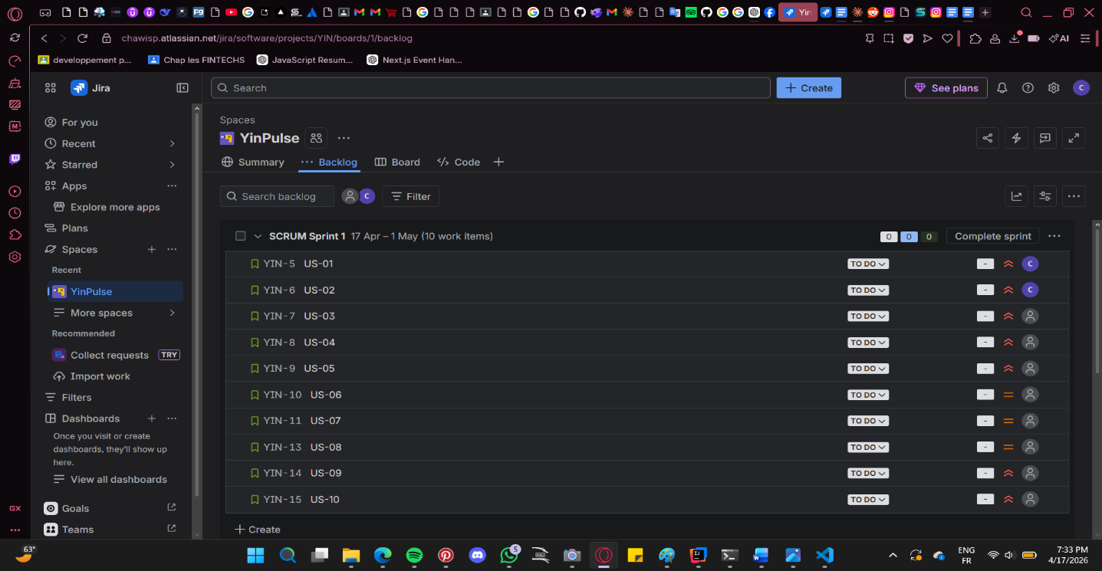

Pull Requests — Sprint 1
5 Pull Requests ont été ouvertes sur GitHub (une par membre), reviewées et mergées dans main. Chaque PR a été approuvée par au moins un autre membre. C'est lors de ces reviews que les 3 bugs critiques ont été détectés et corrigés.
PR | Branche → main | Reviewer | Bug détecté | Statut
PR #1 — Chaima | feature/authentification → main | Farah | this.role manquant | ✓ Mergée
PR #2 — Farah | feature/recherche-services → main | Chaima | prixMax == 0 → prixMax <= 0 | ✓ Mergée
PR #3 — Malek | feature/profil-medecin → main | Eya | div/0 si nombreConsultations == 0 | ✓ Mergée
PR #4 — Eya | feature/notation-avis → main | Maram | trim() absent → espaces valides | ✓ Mergée
PR #5 — Maram | feature/admin-dashboard → main | Chaima | super() vide → params perdus | ✓ Mergée
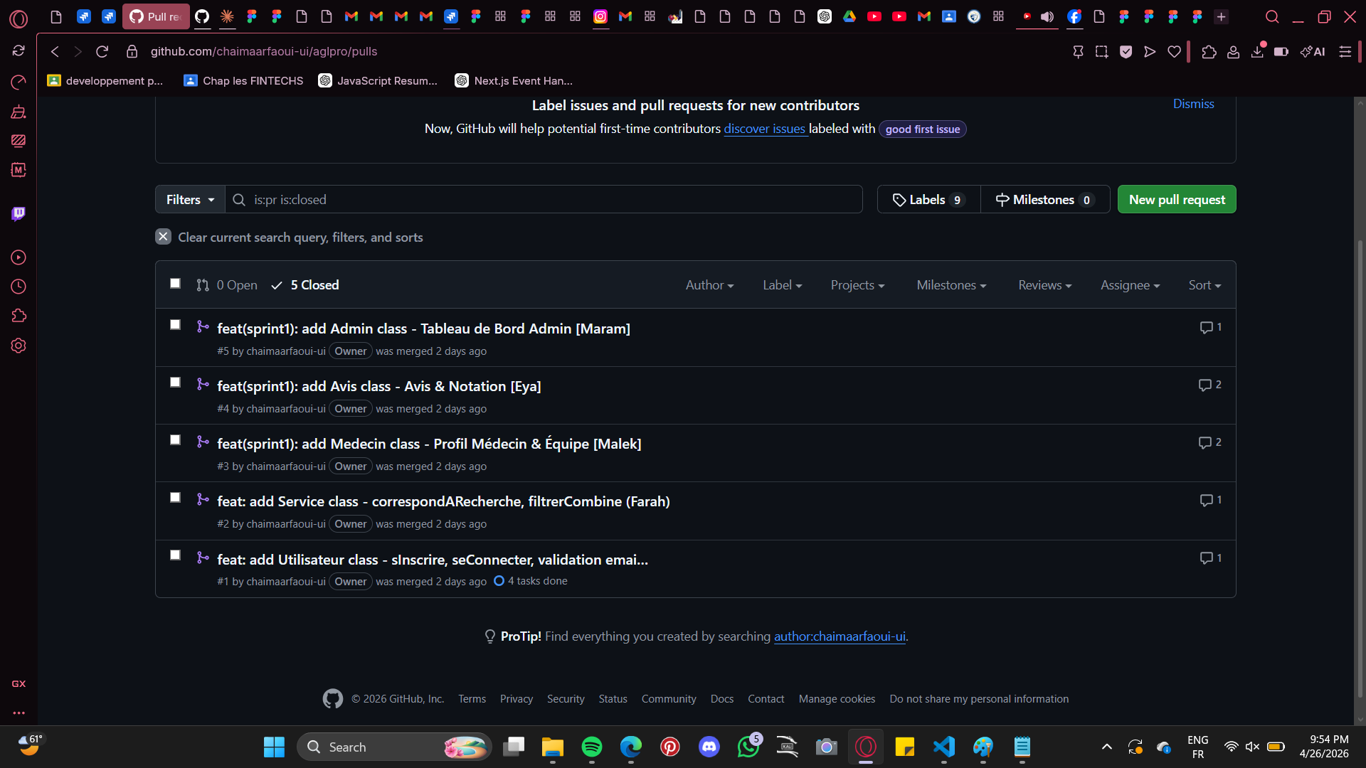
Captures d'écran des PRs disponibles dans docs/captures/reviews/ du dépôt GitHub : https://github.com/chaimaarfaoui-ui/aglpro

Definition of Done — Sprint 1
- ■ Le code compile sans erreur
- ■ Le Main.java exécute le scénario de base de chaque fonctionnalité
- ■ Chaque classe intégrée sur main via Pull Request reviewée
- ■ Au moins 1 collègue a relu et commenté chaque PR
SPRINT 2 — « Le produit complet »

Sprint 2 Goal
Livrer un prototype complet avec logique métier réelle (9 classes, 7 scénarios de bout en bout). Rapport consolidé et soutenance préparée.
Membre | Tâche technique | Statut
Farah | Ajouter Retraite.java — calculerPrixSejour(), recommanderPackage(), filtrage env/budget | ■ Done
Malek | Ajouter Hotel.java — filtrerCombine(), reserver(), estAdaptePostOperatoire() | ■ Done
Chaima | Ajouter Parcours.java — 7 étapes, avancerEtape(), calculerProgression(), ajouterCout() | ■ Done
Tous | Main.java V2 — 7 scénarios complets (Inscription → Admin) | ■ Done
Tous | 2e diagramme de séquence (parcours complet Sprint 2) | ■ Done
Tous | Rapport final + soutenance | ■ Done

Tableau Kanban — Sprint 2
■ À faire | ■ En cours | ■ En revue | ■ Terminé
Rapport final  Soutenance slides | Retraite.java  Hotel.java  Parcours.java | Main.java V2  Diagramme DS Sprint 2 | 9 classes Java  7 scénarios  Rapport PDF

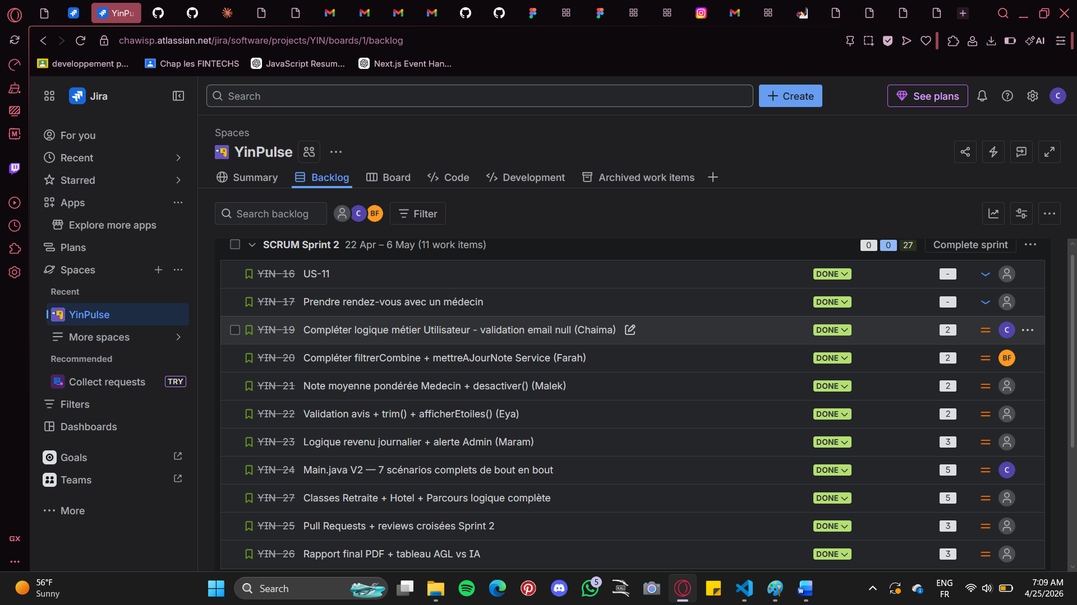

Vélocité — comparaison prévue vs réalisée
Sprint | US prévues | SP prévus | US livrées | SP réalisés | Verdict
Sprint 1 | 10 US | 30 SP | 10 US | 30 SP | ■ 100%
Sprint 2 | 4 classes + | ~20 SP | 4 classes + | ~20 SP | ■ 100%

4. Modélisation UML

4.1 Diagramme de Cas d'Utilisation (DCU)
Réalisé avec PlantUML. Le DCU couvre 4 acteurs et 18 cas d'utilisation avec relations d'héritage, <<include>> et <<extend>>. Fichier : diagrammes/DCU_YinPulse.puml
Acteur | Cas d'utilisation principaux
Visiteur | UC00 Consulter accueil | UC03 Rechercher service | UC04 Filtrer | UC11 Profil médecin | UC12 Retraites
Patient (hérite Visiteur) | UC01 S'inscrire | UC02 Se connecter | UC13 Se déconnecter | UC05 Profil | UC14  RDV | UC07 Soumettre avis
Médecin | UCM1 Consulter son profil | UCM2 Mettre à jour profil | UCM3 Gérer disponibilités
Admin (hérite Patient) | UC09 Tableau de bord | UC10 Gérer médecins | UC16 Valider/Rejeter avis | UC17  Gérer services | UC18 Statistiques
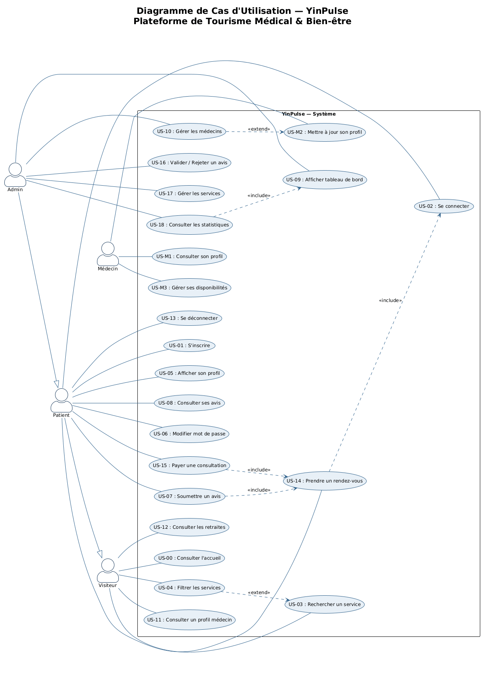

4.2 Diagramme de Classes (DC) — 9 classes
Architecture objet complète Sprint 2. 9 classes Java avec champs privés, constructeurs, méthodes métier et getters/setters. Fichier : diagrammes/DC_YinPulse.puml
Classe | Responsabl e | Héritage / Relations | Méthodes métier clés
Utilisateur | Chaima | héritée par Admin | sInscrire(), seConnecter(), modifierMotDePasse()
Admin | Maram | extends Utilisateur  (1 Admin gère 0..* Medecin) | afficherTableauDeBord(), ajouterMedecin(), validerAvis()
Service | Farah | géré par Admin  (1 Service — 0..* Consultation) | correspondARecherche(), filtrerCombine(), mettreAJourNote()
Medecin | Malek | géré par Admin  (1 Medecin — 0..*  Consultation) | afficherProfil(), mettreAJourNote(), desactiver()
Avis | Eya | soumis par Utilisateur reçu par Medecin | soumettre(), valider(), rejeter(), repondre()
Consultation | Commune | Utilisateur 1→0..* | Medecin  1→0..*  Consultation 1→0..1 Avis | confirmer(), terminer(), peutEtreNotee()
Retraite | Farah | — | calculerPrixSejour(), recommanderPackage(), reserver()
Hotel | Malek | — | filtrerCombine(), reserver(), estAdaptePostOperatoire()
Parcours | Chaima | agrège Consultation,  Retraite, Hotel | avancerEtape(), ajouterCout(), calculerProgression()
Choix de conception : L'héritage Admin extends Utilisateur applique le principe DRY — l'authentification est réutilisée sans duplication. La classe Consultation est commune (partagée entre toutes les fonctionnalités) pour éviter le couplage fort. Les classes Retraite, Hotel et Parcours ont été ajoutées au Sprint 2 pour modéliser le parcours complet 'Your Journey'.
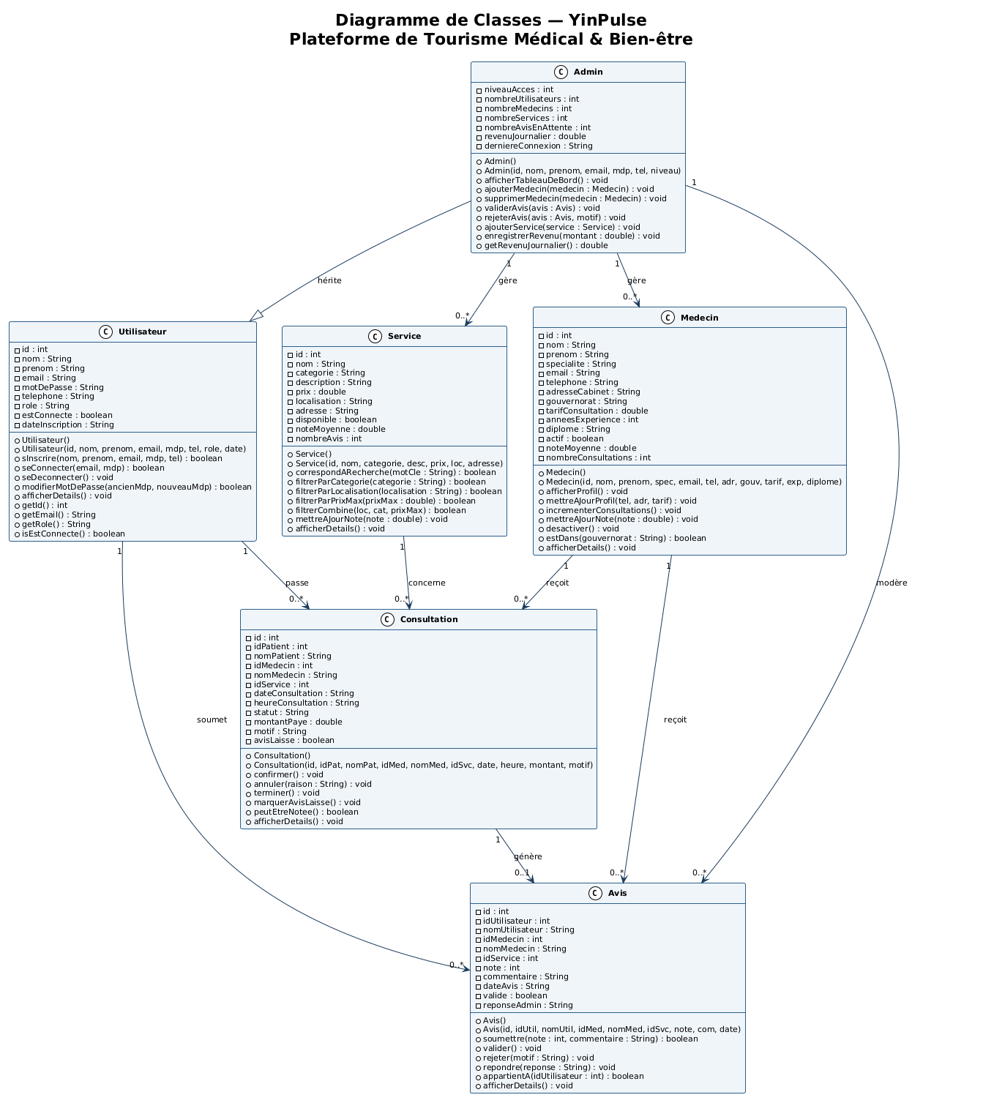

4.3 Diagrammes de Séquence
DS Sprint 1 — Scénario principal : Inscription & Recherche de Service. Acteurs : Patient, Utilisateur, Service.
Fragments alt pour les cas d'erreur. Fichier : diagrammes/DS_YinPulse_Sprint1.puml
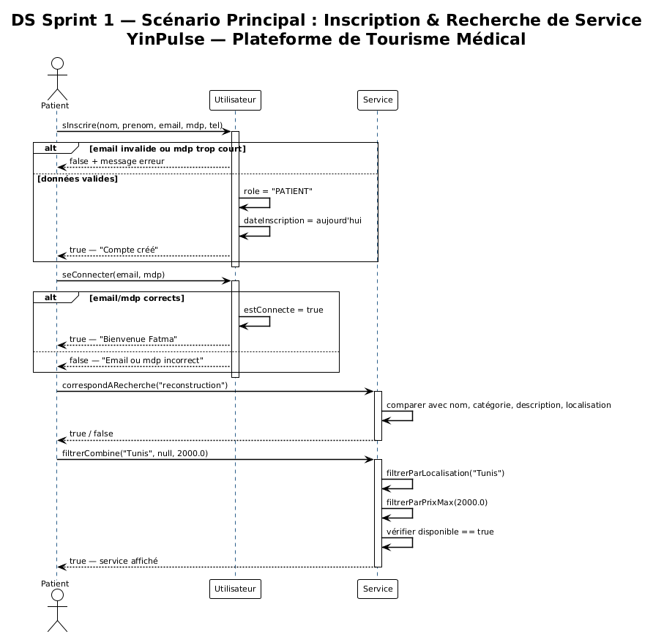
DS Sprint 2 — Scénario complet : Réservation → Consultation → Notation → Admin. Acteurs : Patient, Consultation, Medecin, Avis, Admin, Service, Parcours. Montre l'interaction entre toutes les fonctionnalités y compris le parcours 7 étapes. Fichier : diagrammes/DS_YinPulse_Sprint2.puml
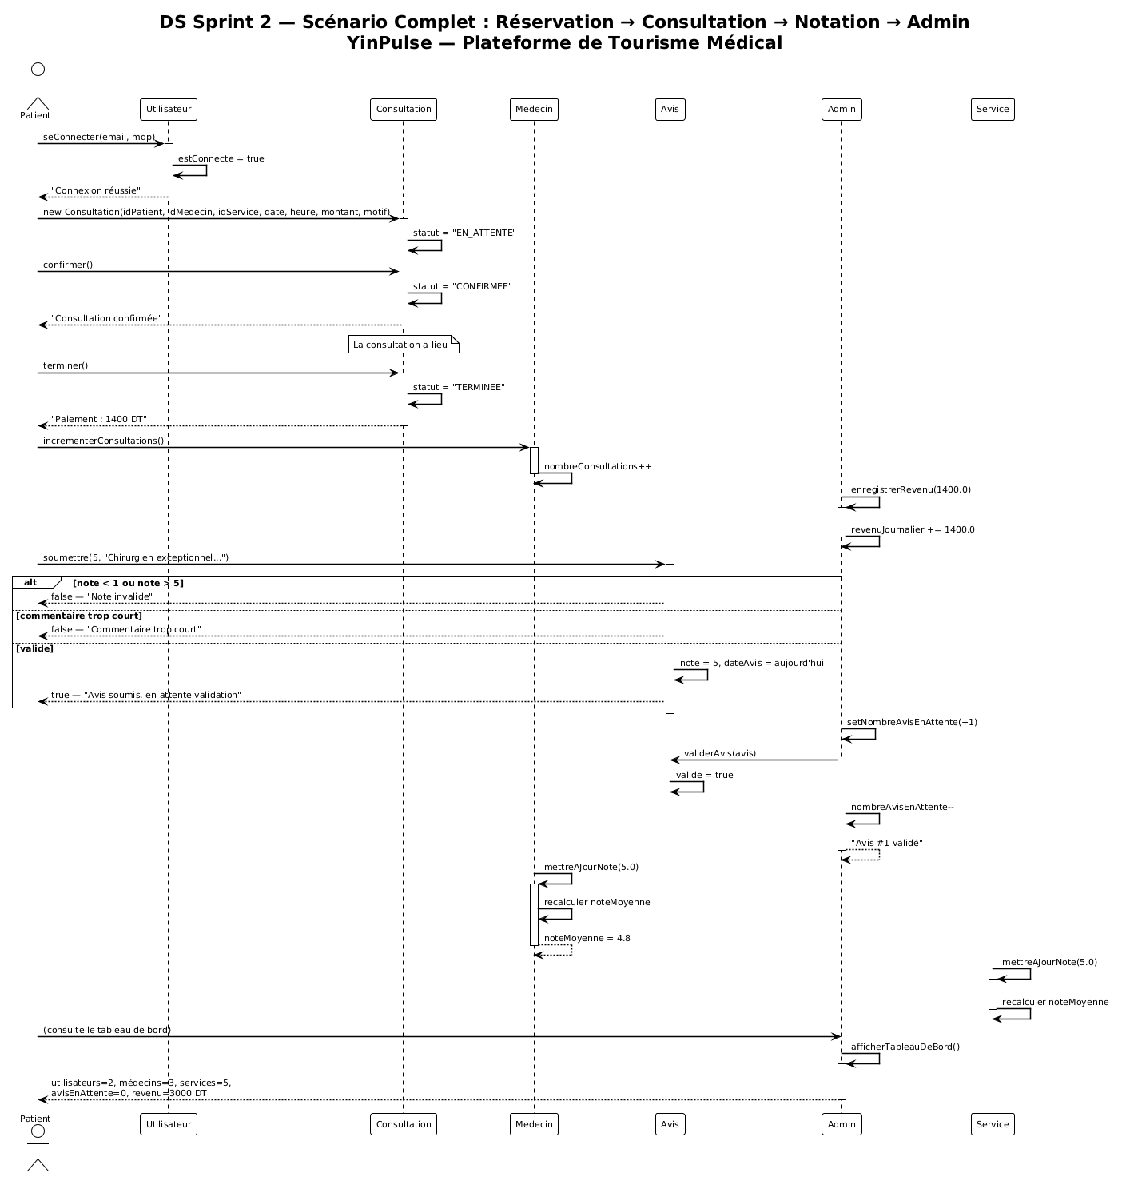

5. Maquettes UI — Figma
Lien Figma : (https://www.figma.com/make/gvJLKPRqJPXKhwzvkAdjWZ/Design-Yinflow-App-Branding?fullscreen=1&t=2PFwEmOx8Zi4NI7J-1) (prototype navigable). Captures dans docs/captures/maquettes/.
Chaque membre a conçu les écrans de sa fonctionnalité avec navigation cliquable entre écrans.
Membre | Fonctionnalité | Écrans conçus
Chaima | Authentification | Écran inscription (email, mdp, téléphone, validation temps réel) + Écran connexion
Farah | Recherche & Filtrage | Écran recherche (barre + filtres catégorie/localisation/budget) + Écran résultats (liste services, prix DT)
Malek | Profil Médecin | Fiche médecin complète (spécialité, tarif, note /5) + Écran modification profil (champs éditables)
Eya | Avis & Notation | Formulaire avis (note 1-5 étoiles + commentaire min 10 car.) + Liste avis validés (avec réponses admin)
Maram | Tableau de Bord | Dashboard admin (statistiques, alertes avis) + Écran gestion médecins  (ajouter / désactiver)

Parcours utilisateur principal validé
1 | Page d'accueil | Recherche par mot-clé ou catégorie depuis l'écran principal
2 | Résultats filtrés | Clic sur un service → Profil médecin complet affiché
3 | Inscription / Connexion | Création de compte Patient avec validation email + mdp
4 | Prise de RDV | Consultation vidéo gratuite — début du parcours Your Journey
5 | Confirmation | Parcours 7 étapes affiché avec progression et coût estimé
6 | Post-parcours | Soumission d'avis (note 1-5 + commentaire)
7 | Validation Admin | Admin valide l'avis → note médecin mise à jour

6. Code — Approche Hybride AGL + IA
Pour chaque fonctionnalité, l'approche en 3 étapes a été appliquée : (1) squelette AGL depuis le DC, (2) implémentation IA assistée, (3) relecture et corrections.
Chaima — Utilisateur.java | Product Owner + Dev | US-01, US-02

Prompt IA utilisé
Génère la méthode sInscrire() en Java pour une classe Utilisateur. Elle doit valider que l'email contient @ et que le mot de passe a au moins 6 caractères. Afficher [OK] ou [ERREUR] en français. Affecter le rôle PATIENT si l'inscription réussit.

Code final après corrections
public boolean sInscrire(String nom, String prenom, String email,
String motDePasse, String telephone) {
if (email == null || email.isEmpty() || !email.contains("@")) {
System.out.println(" [ERREUR] Email invalide.");
return false;
}
if (motDePasse == null || motDePasse.length() < 6) {
System.out.println(" [ERREUR] Mot de passe trop court.");
return false;
}
this.role = "PATIENT"; // correction IA : était absent
System.out.println(" [OK] Compte créé : " + prenom + " " + nom);
return true;
}

Correction apportée
L'IA avait oublié d'affecter this.role = "PATIENT". Ajout du null check sur l'email avant .contains().
Farah — Service.java | Scrum Master + Dev | US-03, US-04

Prompt IA utilisé
Génère filtrerCombine() pour une classe Service Java. Paramètres : localisation (String), categorie (String), prixMax (double). Si un paramètre est null, il est ignoré. Utiliser les méthodes existantes. Retourner true si le service est disponible et correspond à tous les critères non-null.

Code final après corrections
public boolean filtrerCombine(String localisation, String categorie, double prixMax) {
boolean locOk = localisation == null || filtrerParLocalisation(localisation);
boolean catOk = categorie == null || filtrerParCategorie(categorie);
boolean prixOk = prixMax <= 0 || filtrerParPrixMax(prixMax); // bug fix
return locOk && catOk && prixOk && this.disponible;
}

Correction apportée

■■ L'IA avait généré prixMax == 0 au lieu de prixMax <= 0. Un budget de 0 DT aurait été ignoré plutôt que de bloquer tous les résultats.
Malek — Medecin.java | Développeur | US-05, US-06

Prompt IA utilisé
Génère mettreAJourNote() pour une classe Medecin Java. Calculer la note moyenne pondérée.
Arrondir à 1 décimale. Gérer le cas où nombreConsultations == 0 (premier avis).

Code final après corrections
public void mettreAJourNote(double note) {
if (nombreConsultations == 0) {
this.noteMoyenne = note; // ajout : cas division par zéro
} else {
double total = this.noteMoyenne * nombreConsultations;
this.noteMoyenne = Math.round(
((total + note) / (nombreConsultations + 1)) * 10.0) / 10.0;
}
}

Correction apportée
■■ L'IA n'avait pas géré le cas nombreConsultations == 0 (NaN au premier avis). Ajout de la branche conditionnelle pour éviter la division par zéro.
Eya — Avis.java | Développeur | US-07, US-08

Prompt IA utilisé
Génère soumettre() pour une classe Avis Java. Valider note entre 1 et 5. Valider commentaire minimum 10 caractères. Afficher [OK] ou [ERREUR].

Code final après corrections
public boolean soumettre(int note, String commentaire) {
if (note < 1 || note > 5) {
System.out.println(" [ERREUR] Note invalide.");
return false;
}
if (commentaire == null || commentaire.trim().length() < 10) { // trim() ajouté
System.out.println(" [ERREUR] Commentaire trop court.");
return false;
}
this.commentaire = commentaire.trim();
System.out.println(" [OK] Avis soumis : " + note + "/5 - en attente.");
return true;
}

Correction apportée
■■ Correction critique : l'IA avait omis trim(). Sans ça, ' ' (10 espaces) aurait une longueur de 10 et passerait la validation — vulnérabilité de validation classique.
Maram — Admin.java | Développeur | US-09, US-10

Prompt IA utilisé
Génère la classe Admin en Java qui hérite de Utilisateur. Elle doit avoir un tableau de bord (nombre utilisateurs, médecins, services, avis en attente, revenus du jour). Méthodes ajouterMedecin(), validerAvis().

Code final après corrections
// Correction 1 : super() avec paramètres
public Admin(int id, String nom, String prenom, String email,
String motDePasse, String telephone, int niveauAcces) {
super(id, nom, prenom, email, motDePasse, telephone, "ADMIN", "2026-04-17");
// IA avait écrit : super(); — ne propageait pas les paramètres
}
// Correction 2 : guard avant décrémentation
public void validerAvis(Avis avis) {
avis.valider();
if (this.nombreAvisEnAttente > 0) this.nombreAvisEnAttente--; // ajouté
}

Correction apportée
■■ Correction 1 : super() vide ne propageait pas les 8 paramètres — Admin n'avait ni nom ni email.
Correction 2 : guard ajouté pour empêcher le compteur de descendre sous 0.

7. Tableau Comparatif AGL vs IA
Basé sur notre expérience réelle des 2 Sprints. 7 critères comparatifs issus des TD et de la pratique du projet.
Critère | AGL pur (Sprint 1 — squelette) | IA pure | Hybride (notre approche)
Cohérence structurelle | ■ Garantie par le DC (toutes les classes correspondent aux diagrammes) | ■ Variable selon le prompt  (peut inventer des méthodes non prévues) | ■ DC structure → IA implémente dans le cadre défini
Rapidité d'implémentation | ■ Lente  (méthodes vides à remplir manuellement) | ■ Très rapide  (code généré en secondes) | ■ Rapide et structuré  (squelette + IA = meilleur des deux)
Reproductibilité | ■ Déterministe  (même DC → même  squelette) | ■ Probabiliste  (deux prompts identiques = résultats différents) | ■ Déterministe sur la structure  IA canalisée par le squelette
Qualité du code métier | ■ Aucune logique  (méthodes vides) | ■■ À vérifier  (3 bugs détectés : trim(), super(), prixMax) | ■ Vérifié par review (3 bugs corrigés sur 5 classes)
Détection de bugs | ■ Structure sans bug (aucune logique = aucun bug logique) | ■ Bugs non détectés  (IA ne teste pas son propre code) | ■ Revue croisée via PRs  (Farah a approuvé les 5  PRs)
Apprentissage équipe | ■ Fort  (comprendre le DC avant de coder) | ■ Faible  (risque de copier sans comprendre) | ■ Fort  (on corrige l'IA → on comprend vraiment)
Conformité au cahier des charges | ■ Totale  (squelette = traduction du  DC) | ■■ Partielle  (IA peut ignorer des contraintes métier) | ■ Totale  (squelette force la conformité)
Conclusion : L'approche hybride est systématiquement supérieure aux deux approches pures. Le squelette AGL canalise l'IA dans des contraintes architecturales précises, ce qui réduit les hallucinations et garantit la cohérence avec les diagrammes UML.

8. Sprint Reviews & Rétrospectives
SPRINT 1 REVIEW
Le PO (Chaima) a validé : Les 5 classes compilent et s'exécutent. Main.java V1 produit un affichage lisible pour les 5 fonctionnalités. Les PRs sont mergées avec reviews. Maquettes Figma présentées et validées.
User Story | Statut | Commentaire
US-01 — Inscription | ■ Done | Validation email + mdp fonctionnelle
US-02 — Connexion | ■ Done | Session gérée correctement (estConnecte)
US-03 — Recherche | ■ Done | Insensible à la casse, 4 champs couverts
US-04 — Filtrage | ■ Done | Bug prixMax corrigé en review (== → <=)
US-05 — Profil médecin | ■ Done | Affichage complet avec note et consultations
US-06 — Mise à jour | ■ Done | Paramètres null ignorés correctement
US-07 — Soumettre avis | ■ Done | trim() ajouté en review — sécurité validation
US-08 — Valider avis | ■ Done | Statut EN_ATTENTE → VALIDÉ fonctionnel
US-09 — Tableau de bord | ■ Done | Scénario 7 complet avec alertes
US-10 — Gérer médecins | ■ Done | ajouterMedecin() + guard null fonctionnels
SPRINT 1 RÉTROSPECTIVE — animée par Farah (Scrum Master)

■ Ce qui a bien fonctionné
- L'approche hybride AGL + IA très productive : squelette en 30 min, implémentation IA en 1h par membre
- Les Pull Requests ont permis de détecter 3 bugs critiques (trim(), prixMax, super())
- Division des tâches (1 membre = 1 classe = 1 branche) a évité les conflits Git
- Le diagramme de classes détaillé a servi de guide — zéro refactoring structurel nécessaire

■ Ce qui doit être amélioré
- Gestion des dates : dateInscription en dur ('2026-04-17') — à remplacer par LocalDate.now() en Sprint 3
- Pas de vraie base de données — toutes les données sont en mémoire (perdues à l'arrêt)
- Tests unitaires manquants — la logique de validation n'est pas couverte par des JUnit

■ Actions concrètes pour Sprint 2
- Ajouter 4 nouvelles classes (Retraite, Hotel, Consultation, Parcours)
- Implémenter 7 scénarios complets de bout en bout dans Main.java V2
- Documenter les prompts IA utilisés dans le rapport
SPRINT 2 REVIEW
Incrément Sprint 2 : Main.java V2 exécute 7 scénarios complets. 9 classes Java opérationnelles. Logique métier réelle (calculs, validations, états). Rapport consolidé livré.
Scénario | Contenu | Résultat
Scénario 1 | Inscription + Connexion (Fatma Ben Salah) | ■ [OK] + [ERREUR] email invalide
Scénario 2 | Recherche 'reconstruction' + Filtrage Tunis <= 2000  DT | ■ 1 résultat + 2 résultats
Scénario 3 | Exploration 3 retraites + recommandation MER <=  100 DT | ■ Hammamet recommandée
Scénario 4 | Sélection hotel post-op Hammamet <= 100 DT/nuit | ■ Dar YinPulse sélectionné
Scénario 5 | Parcours 7 étapes complet + coût total | ■ TERMINÉ, 100%, 2239 DT
Scénario 6 | Avis 5/5 soumis → validé → notes mises à jour3 | ■ Dr. Helali 4.8/5
Scénario 7 | Tableau de bord admin final | ■ 2 users, 3 médecins, 2023 DT
SPRINT 2 RÉTROSPECTIVE

■ Ce qui a bien fonctionné
- Scénarios de bout en bout très démonstratifs : chaque fonctionnalité interagit avec les autres
- Le parcours 7 étapes (Your Journey) est l'USP différenciante du projet
- Workflow Git propre : 5 branches → 5 PRs → reviews → merge dans main
- L'approche hybride a confirmé sa supériorité sur les 2 Sprints

■ Ce qui doit être amélioré (Sprint 3 si continuité)
- Interface web (Spring Boot + Thymeleaf ou React) pour remplacer la console
- Base de données relationnelle (PostgreSQL + JPA/Hibernate)
- Authentification JWT + gestion de sessions sécurisée
- Tests unitaires JUnit pour couvrir la logique de validation

YinPulse · Restore. Rebuild. Renew. · FSEGT Tunis El Manar · AGL 2025/2026

9. Bilan Individuel
Chaima | Product Owner + Dev | Utilisateur.java + Parcours.java
J'ai coordonné l'équipe tout en développant deux classes. En tant que PO, j'ai rédigé et priorisé le backlog, validé les incréments à chaque fin de sprint, et géré le workflow GitHub (branches, PRs, merges). Ma principale difficulté a été de concilier le rôle organisationnel (PO) et le rôle technique (Dev). J'ai appris l'importance de définir un backlog précis avant de coder : les critères d'acceptation m'ont guidée pour savoir exactement quoi implémenter. Le parcours 7 étapes (Parcours.java) était la fonctionnalité la plus ambitieuse — modéliser un état (progression, coût cumulé) a été un vrai défi de conception objet.
Farah | Scrum Master + Dev | Service.java + Retraite.java
Mon rôle de Scrum Master m'a appris à animer les cérémonies Scrum et à résoudre les blocages (notamment la coordination des PRs). Sur le plan technique, la méthode filtrerCombine() avec paramètres null a été la plus intéressante à concevoir : l'idée que null = 'critère ignoré' est un pattern puissant et générique. J'ai aussi été reviewer principale sur les 5 PRs, ce qui m'a permis de comprendre le code de tous les membres — une vraie valeur ajoutée.
Malek | Développeur | Medecin.java + Hotel.java
Mes deux classes représentent les acteurs principaux de la plateforme. La difficulté principale était la méthode mettreAJourNote() : gérer le cas du premier avis sans division par zéro demandait une réflexion sur les cas limites que l'IA n'avait pas anticipée. J'ai appris l'importance de tester les cas edge (0 avis, 1 avis, N avis) avant de considérer une méthode comme terminée. L'approche hybride m'a convaincu : l'IA est un très bon accélérateur mais pas un remplaçant du raisonnement.
Eya | Développeur | Avis.java
La classe Avis semblait simple au premier abord, mais la gestion des états (EN_ATTENTE → VALIDÉ → REJETÉ) et la validation du commentaire avec trim() ont révélé des subtilités importantes. J'ai découvert un bug de validation critique que l'IA avait omis : sans trim(), des espaces blancs auraient contourné la vérification de longueur. Ce bug m'a appris que la validation des entrées utilisateur doit toujours nettoyer les données avant de les vérifier. J'ai aussi compris l'importance de la visibilité des méthodes en Java (afficherEtoiles() private car usage interne uniquement).
Maram | Développeur | Admin.java
Implémenter Admin extends Utilisateur m'a permis de comprendre concrètement l'héritage Java et le principe DRY. Le bug du constructeur super() était subtil : l'IA avait généré super() vide alors qu'il fallait propager les 8 paramètres — sans ça, l'Admin n'avait ni nom ni email. J'ai aussi appris l'importance de la gestion des invariants (compteur jamais négatif). Le tableau de bord final du Scénario 7 est la pièce qui récapitule tout le travail de l'équipe en un seul affichage.

Annexe A — CExécution

Prérequis
Outil | Version minimale | Vérification
JDK (Java Development Kit) | Java 11+ (testé avec JDK 17 et 21) | java -version
Git | Git 2.x | git --version

Étape 1 — Cloner le dépôt
# Cloner le dépôt GitHub
git clone https://github.com/chaimaarfaoui-ui/aglpro.git
cd aglpro

Étape 2 — Compiler le projet
Cette commande compile toutes les classes du package com.YinPulse.models vers le répertoire out/ avec encodage UTF-8 (requis pour les caractères accentués) :
# Créer le répertoire de sortie (si absent)
mkdir -p out
# Compiler
javac -encoding UTF-8 -d out src/com/YinPulse/models/*.java

Étape 3 — Exécuter la démo Sprint 2
Lance Main.java qui exécute les 7 scénarios complets et affiche le résultat en console :
java -cp out com.YinPulse.models.Main

Sortie console attendue (extrait)
================================================================
YinPulse - Plateforme de Tourisme Medical & Bien-etre
Restore. Rebuild. Renew.
================================================================
[OK] Compte cree : Fatma Ben Salah (fatma@gmail.com)
[OK] Connexion reussie ! Bienvenue Fatma Ben Salah
[ERREUR] Email invalide.
----------------------------------------------------------------
SCENARIO 5 - Your Journey - Parcours complet 7 etapes
[OK] Etape 1 completee : Consultation privee (video)
... (7 etapes) ...
[SUCCES] Parcours complet pour Fatma Ben Salah !
Cout total : 2239.0 DT | Statut : TERMINE | 100%

Workflow Git — Branches & Pull Requests
# Voir toutes les branches
git branch -a
# Branches attendues :
main
feature/authentification (Chaima — ≥ 6 commits)
feature/recherche-services (Farah — ≥ 6 commits)
feature/profil-medecin (Malek — ≥ 6 commits)
feature/notation-avis (Eya — ≥ 6 commits)
feature/admin-dashboard (Maram — ≥ 6 commits)

Dépôt GitHub
https://github.com/chaimaarfaoui-ui/aglpro
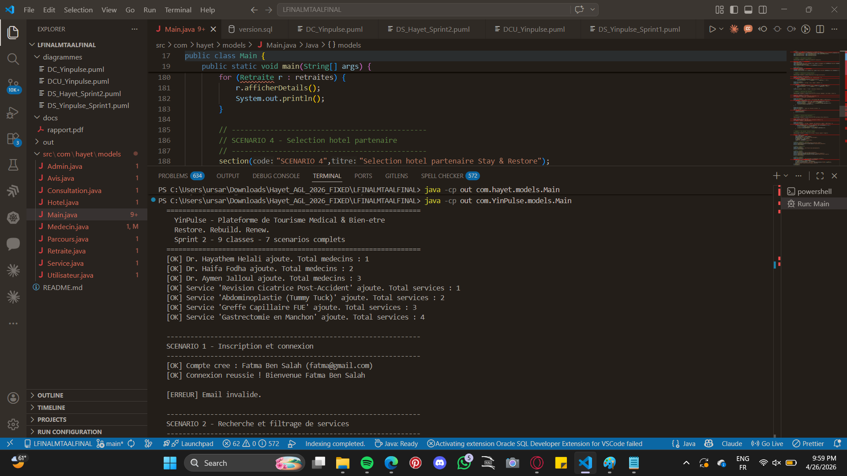
Structure du dépôt : src/com/YinPulse/models/ contient les 9 classes Java. Les diagrammes PlantUML sont dans diagrammes/ et les captures (Kanban, PRs, maquettes) dans docs/captures/.

